Приложение № 6
к решению Красноярского
городского Совета депутатов
от _____________ № _____

Графическое описание местоположения границ территориальной зоны
"Подзоны застройки многоэтажными жилыми домами (Ж-4-1)"

ОПИСАНИЕ МЕСТОПОЛОЖЕНИЯ ГРАНИЦ
Граница территориальной зоны "Подзоны застройки многоэтажными жилыми домами (Ж-4-1)" в районе ул. Садовая, ул. Сады, ул. Лесопарковая, ул. Вильского, ул. Забобонова, район БСМП, ул. Новомлинская, пер. Тёплый, пер. Уютный, ул. Курчатова, пр-кт Свободный, 64и, пр-кт Свободный, 68, пр-кт Свободный, 64и, в районе ул. Вербная, в границах мкр. Серебряный г. Красноярска
(наименование объекта, местоположение границ которого описано (далее - объект)
Раздел 1
Сведения об объекте
N п/п | Характеристики объекта | Описание характеристик
1 | 2 | 3
1 | Местоположение объекта | Красноярский край, город Красноярск
2 | Площадь объекта ± величина погрешности определения площади (P ± ∆P), м² | 630021 ± 278
3 | Иные характеристики объекта | -

Раздел 2

Сведения о местоположении границ объекта
1. Система координат МСК 167
2. Сведения о характерных точках границ объекта
Обозначение характерных точек границ |  | Координаты, м |  |  | Метод определения координат характерной точки |  | Средняя квадратическая погрешность положения характерной точки (Mt), м |  | Описание обозначения точки на местности (при наличии)
 |  | X | Y
1 |  | 2 | 3 |  | 4 |  | 5 |  | 6
-
- |  | - | - |  | - |  | - |  | -
3. Сведения о характерных точках части (частей) границы объекта
Обозначение характерных точек части границы | Координаты, м |  |  |  |  | Метод определения координат характерной точки |  | Средняя квадратическая погрешность положения характерной точки (Mt), м |  | Описание обозначения точки на местности (при наличии)
 | X |  |  | Y
1 | 2 |  |  | 3 |  | 4 |  | 5 |  | 6
Часть № 1 (в районе ул. Садовая в Октябрьском районе)
1 | 632731.06 |  |  | 91583.80 |  | Картометрический метод |  | 0.1 |  | -
2 | 632731.33 |  |  | 91581.89 |  | Картометрический метод |  | 0.1 |  | -
3 | 632732.00 |  |  | 91578.47 |  | Картометрический метод |  | 0.1 |  | -
4 | 632731.00 |  |  | 91574.77 |  | Картометрический метод |  | 0.1 |  | -
5 | 632727.10 |  |  | 91560.15 |  | Картометрический метод |  | 0.1 |  | -
6 | 632726.38 |  |  | 91556.89 |  | Картометрический метод |  | 0.1 |  | -
7 | 632693.37 |  |  | 91570.56 |  | Картометрический метод |  | 0.1 |  | -
8 | 632703.52 |  |  | 91573.54 |  | Картометрический метод |  | 0.1 |  | -
9 | 632703.38 |  |  | 91577.63 |  | Картометрический метод |  | 0.1 |  | -
1 | 632731.06 |  |  | 91583.80 |  | Картометрический метод |  | 0.1 |  | -
Часть № 2 (в районе ул. Садовая в Октябрьском районе)
10 | 632793.33 |  |  | 91598.57 |  | Картометрический метод |  | 0.1 |  | -
11 | 632765.52 |  |  | 91591.54 |  | Картометрический метод |  | 0.1 |  | -
12 | 632763.45 |  |  | 91588.52 |  | Картометрический метод |  | 0.1 |  | -
13 | 632764.23 |  |  | 91592.11 |  | Картометрический метод |  | 0.1 |  | -
14 | 632753.86 |  |  | 91589.92 |  | Картометрический метод |  | 0.1 |  | -
15 | 632750.60 |  |  | 91588.86 |  | Картометрический метод |  | 0.1 |  | -
16 | 632738.10 |  |  | 91586.38 |  | Картометрический метод |  | 0.1 |  | -
17 | 632729.78 |  |  | 91558.98 |  | Картометрический метод |  | 0.1 |  | -
18 | 632728.95 |  |  | 91555.82 |  | Картометрический метод |  | 0.1 |  | -
19 | 632774.74 |  |  | 91536.86 |  | Картометрический метод |  | 0.1 |  | -
20 | 632778.98 |  |  | 91549.84 |  | Картометрический метод |  | 0.1 |  | -
21 | 632785.79 |  |  | 91575.14 |  | Картометрический метод |  | 0.1 |  | -
10 | 632793.33 |  |  | 91598.57 |  | Картометрический метод |  | 0.1 |  | -
Часть № 3 (в районе ул. Садовая в Октябрьском районе)
22 | 632805.85 |  |  | 91600.68 |  | Картометрический метод |  | 0.1 |  | -
23 | 632803.28 |  |  | 91600.20 |  | Картометрический метод |  | 0.1 |  | -
24 | 632798.32 |  |  | 91599.81 |  | Картометрический метод |  | 0.1 |  | -
25 | 632789.93 |  |  | 91575.88 |  | Картометрический метод |  | 0.1 |  | -
26 | 632782.20 |  |  | 91549.93 |  | Картометрический метод |  | 0.1 |  | -
27 | 632778.30 |  |  | 91535.95 |  | Картометрический метод |  | 0.1 |  | -
28 | 632778.16 |  |  | 91535.45 |  | Картометрический метод |  | 0.1 |  | -
29 | 632785.64 |  |  | 91532.35 |  | Картометрический метод |  | 0.1 |  | -
22 | 632805.85 |  |  | 91600.68 |  | Картометрический метод |  | 0.1 |  | -
Часть № 4 (в районе ул. Сады в Октябрьском районе)
30 | 632598.27 |  |  | 91901.19 |  | Картометрический метод |  | 0.1 |  | -
31 | 632430.39 |  |  | 91679.45 |  | Картометрический метод |  | 0.1 |  | -
32 | 632680.48 |  |  | 91575.90 |  | Картометрический метод |  | 0.1 |  | -
33 | 632686.36 |  |  | 91577.40 |  | Картометрический метод |  | 0.1 |  | -
34 | 632796.89 |  |  | 91606.82 |  | Картометрический метод |  | 0.1 |  | -
35 | 632808.26 |  |  | 91608.85 |  | Картометрический метод |  | 0.1 |  | -
36 | 632856.02 |  |  | 91770.34 |  | Картометрический метод |  | 0.1 |  | -
37 | 632856.02 |  |  | 91793.64 |  | Картометрический метод |  | 0.1 |  | -
38 | 632665.67 |  |  | 91802.79 |  | Картометрический метод |  | 0.1 |  | -
39 | 632665.67 |  |  | 91839.99 |  | Картометрический метод |  | 0.1 |  | -
30 | 632598.27 |  |  | 91901.19 |  | Картометрический метод |  | 0.1 |  | -
Часть № 5 (в районе ул. Сады в Октябрьском районе)
40 | 632382.96 |  |  | 91918.66 |  | Картометрический метод |  | 0.1 |  | -
41 | 632202.75 |  |  | 91886.55 |  | Картометрический метод |  | 0.1 |  | -
42 | 632156.12 |  |  | 91837.50 |  | Картометрический метод |  | 0.1 |  | -
43 | 632183.64 |  |  | 91814.91 |  | Картометрический метод |  | 0.1 |  | -
44 | 632224.96 |  |  | 91784.36 |  | Картометрический метод |  | 0.1 |  | -
45 | 632253.43 |  |  | 91765.41 |  | Картометрический метод |  | 0.1 |  | -
46 | 632286.37 |  |  | 91745.61 |  | Картометрический метод |  | 0.1 |  | -
47 | 632300.60 |  |  | 91737.71 |  | Картометрический метод |  | 0.1 |  | -
48 | 632332.75 |  |  | 91720.92 |  | Картометрический метод |  | 0.1 |  | -
49 | 632352.61 |  |  | 91712.22 |  | Картометрический метод |  | 0.1 |  | -
50 | 632465.46 |  |  | 91862.31 |  | Картометрический метод |  | 0.1 |  | -
40 | 632382.96 |  |  | 91918.66 |  | Картометрический метод |  | 0.1 |  | -
Часть № 6 (в районе ул. Лесопарковая, ул. Вильского в Октябрьском районе)
51 | 632856.02 |  |  | 91839.14 |  | Картометрический метод |  | 0.1 |  | -
52 | 632856.02 |  |  | 91949.16 |  | Картометрический метод |  | 0.1 |  | -
53 | 632844.36 |  |  | 91966.87 |  | Картометрический метод |  | 0.1 |  | -
54 | 632752.74 |  |  | 92106.05 |  | Картометрический метод |  | 0.1 |  | -
55 | 632616.52 |  |  | 91924.69 |  | Картометрический метод |  | 0.1 |  | -
56 | 632709.02 |  |  | 91835.59 |  | Картометрический метод |  | 0.1 |  | -
51 | 632856.02 |  |  | 91839.14 |  | Картометрический метод |  | 0.1 |  | -
Часть № 7 (в районе ул. Лесопарковая, ул. Сады в Октябрьском районе)
57 | 632626.22 |  |  | 92343.46 |  | Картометрический метод |  | 0.1 |  | -
58 | 632553.71 |  |  | 92287.63 |  | Картометрический метод |  | 0.1 |  | -
59 | 632469.79 |  |  | 92223.00 |  | Картометрический метод |  | 0.1 |  | -
60 | 632440.45 |  |  | 92202.39 |  | Картометрический метод |  | 0.1 |  | -
61 | 632401.89 |  |  | 92179.95 |  | Картометрический метод |  | 0.1 |  | -
62 | 632367.23 |  |  | 92168.34 |  | Картометрический метод |  | 0.1 |  | -
63 | 632271.62 |  |  | 92153.90 |  | Картометрический метод |  | 0.1 |  | -
64 | 632190.35 |  |  | 92145.10 |  | Картометрический метод |  | 0.1 |  | -
65 | 632152.18 |  |  | 92140.80 |  | Картометрический метод |  | 0.1 |  | -
66 | 632139.62 |  |  | 92136.90 |  | Картометрический метод |  | 0.1 |  | -
67 | 632125.97 |  |  | 92130.17 |  | Картометрический метод |  | 0.1 |  | -
68 | 632121.84 |  |  | 92126.88 |  | Картометрический метод |  | 0.1 |  | -
69 | 632071.42 |  |  | 92062.41 |  | Картометрический метод |  | 0.1 |  | -
70 | 632071.47 |  |  | 92062.34 |  | Картометрический метод |  | 0.1 |  | -
71 | 632130.45 |  |  | 91990.85 |  | Картометрический метод |  | 0.1 |  | -
72 | 632185.48 |  |  | 92005.65 |  | Картометрический метод |  | 0.1 |  | -
73 | 632528.78 |  |  | 92007.99 |  | Картометрический метод |  | 0.1 |  | -
74 | 632556.06 |  |  | 91982.48 |  | Картометрический метод |  | 0.1 |  | -
75 | 632704.43 |  |  | 92179.35 |  | Картометрический метод |  | 0.1 |  | -
76 | 632674.12 |  |  | 92225.41 |  | Картометрический метод |  | 0.1 |  | -
77 | 632672.12 |  |  | 92228.44 |  | Картометрический метод |  | 0.1 |  | -
78 | 632634.97 |  |  | 92312.21 |  | Картометрический метод |  | 0.1 |  | -
57 | 632626.22 |  |  | 92343.46 |  | Картометрический метод |  | 0.1 |  | -
Часть № 8 (между ул. Сады, ул. Забобонова и ул. Лесопарковая в Октябрьском районе)
79 | 632576.72 |  |  | 92520.26 |  | Картометрический метод |  | 0.1 |  | -
80 | 632317.29 |  |  | 92447.06 |  | Картометрический метод |  | 0.1 |  | -
81 | 632252.74 |  |  | 92428.84 |  | Картометрический метод |  | 0.1 |  | -
82 | 632243.68 |  |  | 92424.92 |  | Картометрический метод |  | 0.1 |  | -
83 | 632286.50 |  |  | 92338.24 |  | Картометрический метод |  | 0.1 |  | -
84 | 632286.66 |  |  | 92323.48 |  | Картометрический метод |  | 0.1 |  | -
85 | 632315.00 |  |  | 92323.41 |  | Картометрический метод |  | 0.1 |  | -
86 | 632315.02 |  |  | 92215.59 |  | Картометрический метод |  | 0.1 |  | -
87 | 632296.81 |  |  | 92215.40 |  | Картометрический метод |  | 0.1 |  | -
88 | 632292.67 |  |  | 92215.39 |  | Картометрический метод |  | 0.1 |  | -
89 | 632287.93 |  |  | 92211.87 |  | Картометрический метод |  | 0.1 |  | -
90 | 632288.51 |  |  | 92181.23 |  | Картометрический метод |  | 0.1 |  | -
91 | 632344.41 |  |  | 92189.59 |  | Картометрический метод |  | 0.1 |  | -
92 | 632367.26 |  |  | 92194.02 |  | Картометрический метод |  | 0.1 |  | -
93 | 632392.37 |  |  | 92203.13 |  | Картометрический метод |  | 0.1 |  | -
94 | 632405.05 |  |  | 92208.95 |  | Картометрический метод |  | 0.1 |  | -
95 | 632451.08 |  |  | 92233.68 |  | Картометрический метод |  | 0.1 |  | -
96 | 632620.14 |  |  | 92365.19 |  | Картометрический метод |  | 0.1 |  | -
97 | 632618.59 |  |  | 92371.40 |  | Картометрический метод |  | 0.1 |  | -
98 | 632595.32 |  |  | 92453.66 |  | Картометрический метод |  | 0.1 |  | -
79 | 632576.72 |  |  | 92520.26 |  | Картометрический метод |  | 0.1 |  | -
Часть № 9 (в районе БСМП в Октябрьском районе)
99 | 632113.74 |  |  | 92633.22 |  | Картометрический метод |  | 0.1 |  | -
100 | 631983.46 |  |  | 92578.65 |  | Картометрический метод |  | 0.1 |  | -
101 | 631963.92 |  |  | 92568.49 |  | Картометрический метод |  | 0.1 |  | -
102 | 631929.72 |  |  | 92552.93 |  | Картометрический метод |  | 0.1 |  | -
103 | 631853.79 |  |  | 92551.89 |  | Картометрический метод |  | 0.1 |  | -
104 | 631853.78 |  |  | 92551.89 |  | Картометрический метод |  | 0.1 |  | -
105 | 631857.23 |  |  | 92411.52 |  | Картометрический метод |  | 0.1 |  | -
106 | 631857.12 |  |  | 92396.46 |  | Картометрический метод |  | 0.1 |  | -
107 | 631873.28 |  |  | 92301.16 |  | Картометрический метод |  | 0.1 |  | -
108 | 631923.51 |  |  | 92303.13 |  | Картометрический метод |  | 0.1 |  | -
109 | 632023.03 |  |  | 92368.98 |  | Картометрический метод |  | 0.1 |  | -
110 | 632204.42 |  |  | 92455.59 |  | Картометрический метод |  | 0.1 |  | -
99 | 632113.74 |  |  | 92633.22 |  | Картометрический метод |  | 0.1 |  | -
Часть № 10 (в районе ул. Новомлинская и ул. Забобонова в Октябрьском районе)
111 | 632315.84 |  |  | 92702.99 |  | Картометрический метод |  | 0.1 |  | -
112 | 632315.83 |  |  | 92702.98 |  | Картометрический метод |  | 0.1 |  | -
113 | 632219.77 |  |  | 92673.40 |  | Картометрический метод |  | 0.1 |  | -
114 | 632175.49 |  |  | 92659.73 |  | Картометрический метод |  | 0.1 |  | -
115 | 632131.58 |  |  | 92642.63 |  | Картометрический метод |  | 0.1 |  | -
116 | 632223.72 |  |  | 92461.74 |  | Картометрический метод |  | 0.1 |  | -
117 | 632388.89 |  |  | 92508.58 |  | Картометрический метод |  | 0.1 |  | -
118 | 632385.54 |  |  | 92518.84 |  | Картометрический метод |  | 0.1 |  | -
119 | 632384.61 |  |  | 92521.35 |  | Картометрический метод |  | 0.1 |  | -
120 | 632383.31 |  |  | 92524.63 |  | Картометрический метод |  | 0.1 |  | -
121 | 632367.10 |  |  | 92584.13 |  | Картометрический метод |  | 0.1 |  | -
122 | 632363.71 |  |  | 92584.12 |  | Картометрический метод |  | 0.1 |  | -
123 | 632355.05 |  |  | 92583.36 |  | Картометрический метод |  | 0.1 |  | -
124 | 632340.90 |  |  | 92581.73 |  | Картометрический метод |  | 0.1 |  | -
125 | 632348.55 |  |  | 92597.27 |  | Картометрический метод |  | 0.1 |  | -
126 | 632349.01 |  |  | 92606.06 |  | Картометрический метод |  | 0.1 |  | -
127 | 632346.45 |  |  | 92622.76 |  | Картометрический метод |  | 0.1 |  | -
128 | 632344.02 |  |  | 92634.13 |  | Картометрический метод |  | 0.1 |  | -
129 | 632340.90 |  |  | 92642.67 |  | Картометрический метод |  | 0.1 |  | -
130 | 632321.66 |  |  | 92685.55 |  | Картометрический метод |  | 0.1 |  | -
111 | 632315.84 |  |  | 92702.99 |  | Картометрический метод |  | 0.1 |  | -
Часть № 11 (в районе пер. Тёплый, пер. Уютный в Октябрьском районе)
131 | 631916.96 |  |  | 92901.32 |  | Картометрический метод |  | 0.1 |  | -
132 | 631861.81 |  |  | 92891.86 |  | Картометрический метод |  | 0.1 |  | -
133 | 631855.75 |  |  | 92652.25 |  | Картометрический метод |  | 0.1 |  | -
134 | 632020.36 |  |  | 92652.71 |  | Картометрический метод |  | 0.1 |  | -
135 | 632020.47 |  |  | 92652.46 |  | Картометрический метод |  | 0.1 |  | -
136 | 632088.50 |  |  | 92682.52 |  | Картометрический метод |  | 0.1 |  | -
137 | 632081.13 |  |  | 92728.48 |  | Картометрический метод |  | 0.1 |  | -
138 | 632069.08 |  |  | 92733.71 |  | Картометрический метод |  | 0.1 |  | -
139 | 632051.71 |  |  | 92845.81 |  | Картометрический метод |  | 0.1 |  | -
140 | 632036.45 |  |  | 92853.53 |  | Картометрический метод |  | 0.1 |  | -
141 | 632033.98 |  |  | 92871.92 |  | Картометрический метод |  | 0.1 |  | -
142 | 632000.95 |  |  | 92866.44 |  | Картометрический метод |  | 0.1 |  | -
143 | 631989.51 |  |  | 92864.54 |  | Картометрический метод |  | 0.1 |  | -
144 | 631989.85 |  |  | 92862.40 |  | Картометрический метод |  | 0.1 |  | -
145 | 631940.41 |  |  | 92853.43 |  | Картометрический метод |  | 0.1 |  | -
146 | 631938.15 |  |  | 92864.53 |  | Картометрический метод |  | 0.1 |  | -
147 | 631937.88 |  |  | 92865.15 |  | Картометрический метод |  | 0.1 |  | -
148 | 631924.84 |  |  | 92863.58 |  | Картометрический метод |  | 0.1 |  | -
149 | 631923.34 |  |  | 92876.02 |  | Картометрический метод |  | 0.1 |  | -
131 | 631916.96 |  |  | 92901.32 |  | Картометрический метод |  | 0.1 |  | -
Часть № 12 (в районе ул. Курчатова, ул. Лесопарковая в Октябрьском районе)
150 | 632414.30 |  |  | 93091.74 |  | Картометрический метод |  | 0.1 |  | -
151 | 632337.00 |  |  | 93078.54 |  | Картометрический метод |  | 0.1 |  | -
152 | 632349.13 |  |  | 93019.00 |  | Картометрический метод |  | 0.1 |  | -
153 | 632298.83 |  |  | 93006.44 |  | Картометрический метод |  | 0.1 |  | -
154 | 632303.32 |  |  | 92960.44 |  | Картометрический метод |  | 0.1 |  | -
155 | 632307.02 |  |  | 92919.14 |  | Картометрический метод |  | 0.1 |  | -
156 | 632293.12 |  |  | 92916.34 |  | Картометрический метод |  | 0.1 |  | -
157 | 632253.52 |  |  | 92905.84 |  | Картометрический метод |  | 0.1 |  | -
158 | 632252.89 |  |  | 92905.69 |  | Картометрический метод |  | 0.1 |  | -
159 | 632273.04 |  |  | 92826.64 |  | Картометрический метод |  | 0.1 |  | -
160 | 632383.11 |  |  | 92861.36 |  | Картометрический метод |  | 0.1 |  | -
161 | 632381.48 |  |  | 92867.77 |  | Картометрический метод |  | 0.1 |  | -
162 | 632452.35 |  |  | 92884.78 |  | Картометрический метод |  | 0.1 |  | -
163 | 632470.70 |  |  | 92889.35 |  | Картометрический метод |  | 0.1 |  | -
150 | 632414.30 |  |  | 93091.74 |  | Картометрический метод |  | 0.1 |  | -
Часть № 13 (в районе пр-кт Свободный, 64и, пр-кт Свободный, 68 в Октябрьском районе)
164 | 631937.19 |  |  | 93192.58 |  | Картометрический метод |  | 0.1 |  | -
165 | 631895.58 |  |  | 93156.66 |  | Картометрический метод |  | 0.1 |  | -
166 | 631917.71 |  |  | 93033.01 |  | Картометрический метод |  | 0.1 |  | -
167 | 631963.67 |  |  | 93040.35 |  | Картометрический метод |  | 0.1 |  | -
164 | 631937.19 |  |  | 93192.58 |  | Картометрический метод |  | 0.1 |  | -
Часть № 14 (в районе пр-кт Свободный, 64и, в районе ул. Вербная, ул. Лесопарковая в Октябрьском районе)
168 | 632285.51 |  |  | 93539.78 |  | Картометрический метод |  | 0.1 |  | -
169 | 632013.14 |  |  | 93262.82 |  | Картометрический метод |  | 0.1 |  | -
170 | 632049.02 |  |  | 93220.41 |  | Картометрический метод |  | 0.1 |  | -
171 | 632064.81 |  |  | 93121.48 |  | Картометрический метод |  | 0.1 |  | -
172 | 632075.83 |  |  | 93058.16 |  | Картометрический метод |  | 0.1 |  | -
173 | 632163.13 |  |  | 93069.99 |  | Картометрический метод |  | 0.1 |  | -
174 | 632408.83 |  |  | 93112.19 |  | Картометрический метод |  | 0.1 |  | -
175 | 632389.62 |  |  | 93184.70 |  | Картометрический метод |  | 0.1 |  | -
176 | 632387.25 |  |  | 93193.60 |  | Картометрический метод |  | 0.1 |  | -
177 | 632306.77 |  |  | 93181.28 |  | Картометрический метод |  | 0.1 |  | -
178 | 632297.58 |  |  | 93234.54 |  | Картометрический метод |  | 0.1 |  | -
179 | 632272.75 |  |  | 93257.79 |  | Картометрический метод |  | 0.1 |  | -
180 | 632248.95 |  |  | 93281.51 |  | Картометрический метод |  | 0.1 |  | -
181 | 632224.92 |  |  | 93305.25 |  | Картометрический метод |  | 0.1 |  | -
182 | 632269.41 |  |  | 93343.57 |  | Картометрический метод |  | 0.1 |  | -
183 | 632350.65 |  |  | 93358.74 |  | Картометрический метод |  | 0.1 |  | -
184 | 632320.04 |  |  | 93518.60 |  | Картометрический метод |  | 0.1 |  | -
185 | 632297.78 |  |  | 93532.38 |  | Картометрический метод |  | 0.1 |  | -
168 | 632285.51 |  |  | 93539.78 |  | Картометрический метод |  | 0.1 |  | -

Раздел 3
Сведения о местоположении измененных (уточненных) границ объекта
1. Система координат МСК 167
2. Сведения о характерных точках границ объекта
Обозначение характерных точек границ | Существующие координаты, м |  | Измененные (уточненные) координаты, м |  | Метод определения координат характерной точки | Средняя квадратическая погрешность положения характерной точки (Mt), м | Описание обозначения точки на местности (при наличии)
 | X | Y | X | Y
1 | 2 | 3 | 4 | 5 | 6 | 7 | 8
- | - | - | - | - | - | - | -
3. Сведения о характерных точках части (частей) границы объекта
Обозначение характерных точек части границы | Существующие координаты, м |  | Измененные (уточненные) координаты, м |  | Метод определения координат характерной точки | Средняя квадратическая погрешность положения характерной точки (Mt), м | Описание обозначения точки на местности (при наличии)
 | X | Y | X | Y
1 | 2 | 3 | 4 | 5 | 6 | 7 | 8
-
- | - | - | - | - | - | - | -

Раздел 4
План границ объекта (часть № 1, 2, 3)
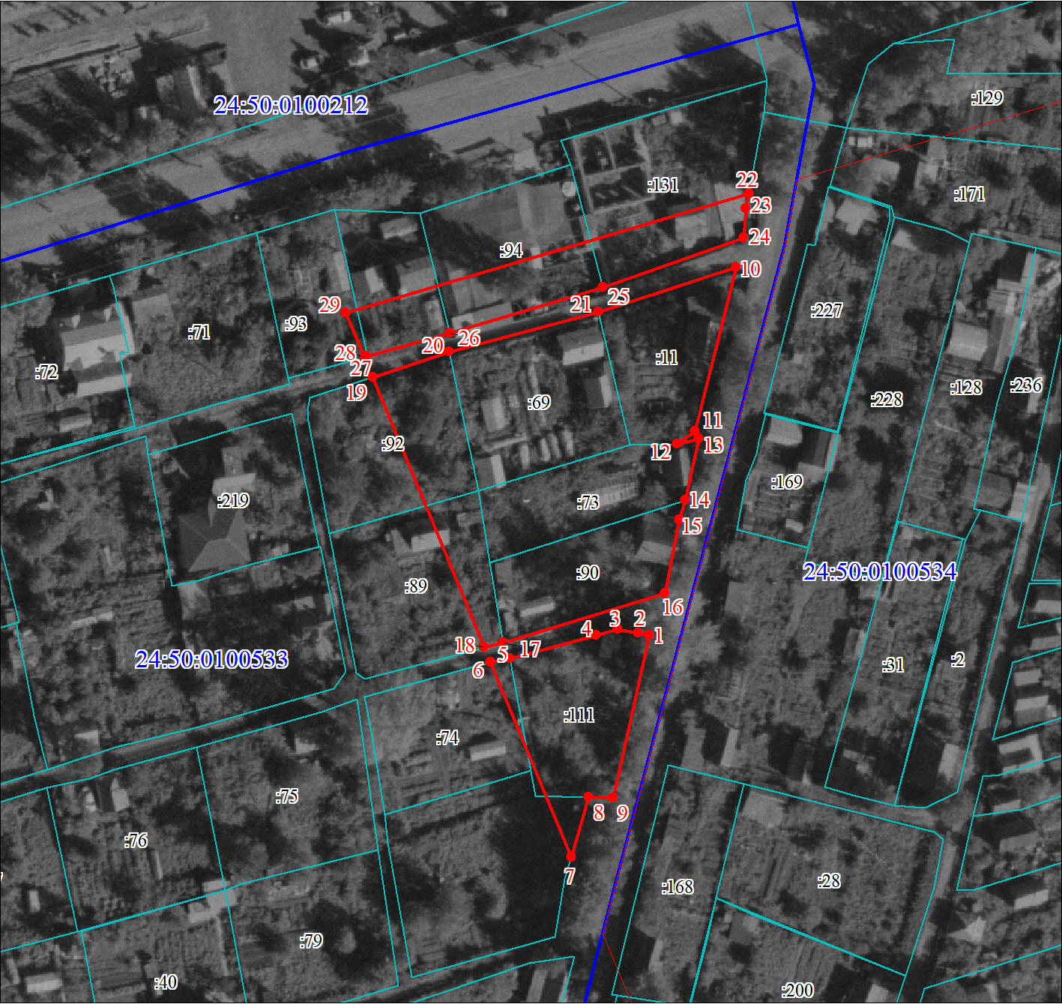
Масштаб 1:1000

Используемые условные знаки и обозначения:
 | Характерная точка границы объекта
 | Надписи номеров характерных точек границы объекта
Граница объекта

Граница кадастрового квартала
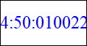 | Обозначение кадастрового квартала
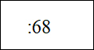 | Надписи кадастрового номера земельного участка  Существующая часть границы, имеющиеся в ЕГРН сведения о которой достаточны для определения ее местоположения

Подпись__________________ Куклина Т. Г. | Дата 14 ноября 2019 г.
Место для оттиска печати (при наличии) лица, составившего описание местоположения границ объекта

План границ объекта (часть № 4)
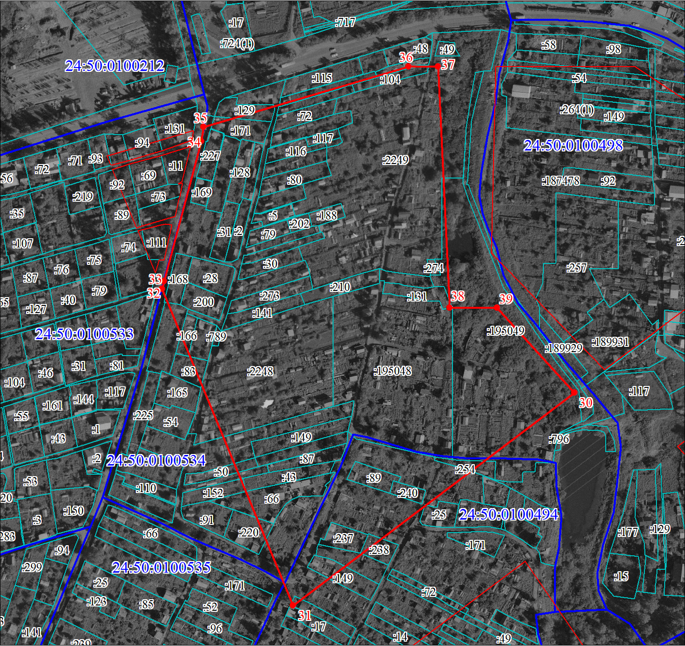
Масштаб 1:2000

Используемые условные знаки и обозначения:
Характерная точка границы объекта

Надписи номеров характерных точек границы объекта
Граница объекта

Граница кадастрового квартала
Обозначение кадастрового квартала
Надписи кадастрового номера земельного участка

Существующая часть границы, имеющиеся в ЕГРН сведения о которой достаточны для определения ее местоположения

Подпись__________________ Куклина Т. Г. | Дата 14 ноября 2019 г.
Место для оттиска печати (при наличии) лица, составившего описание местоположения границ объекта

План границ объекта (часть № 5)
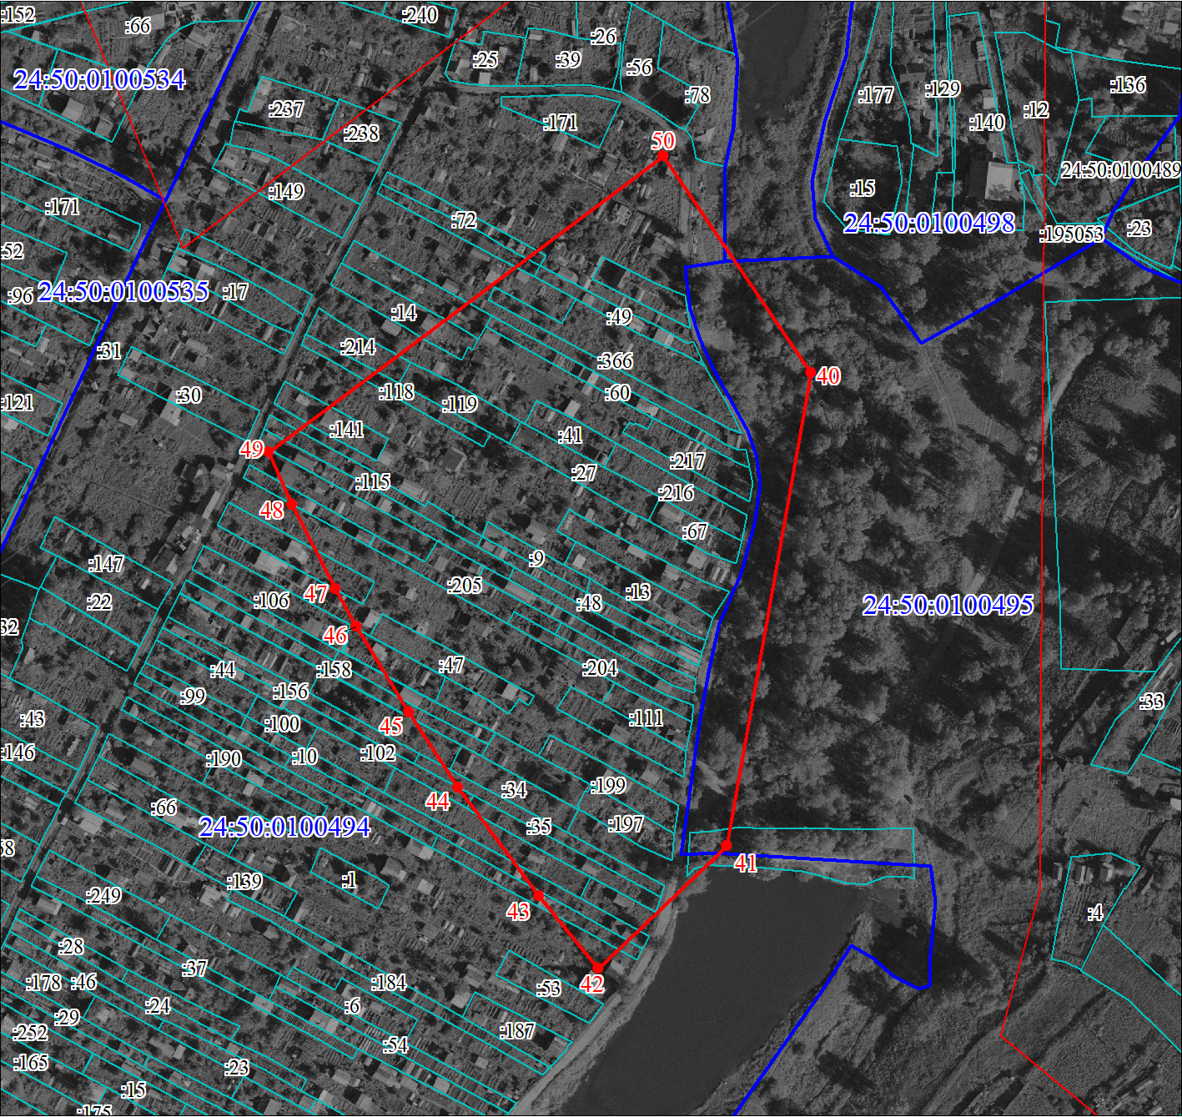
Масштаб 1:2500

Используемые условные знаки и обозначения:
Характерная точка границы объекта

Надписи номеров характерных точек границы объекта
Граница объекта

Граница кадастрового квартала
Обозначение кадастрового квартала
Надписи кадастрового номера земельного участка

Существующая часть границы, имеющиеся в ЕГРН сведения о которой достаточны для определения ее местоположения

Подпись__________________ Куклина Т. Г. | Дата 14 ноября 2019 г.
Место для оттиска печати (при наличии) лица, составившего описание местоположения границ объекта

План границ объекта (часть № 6)
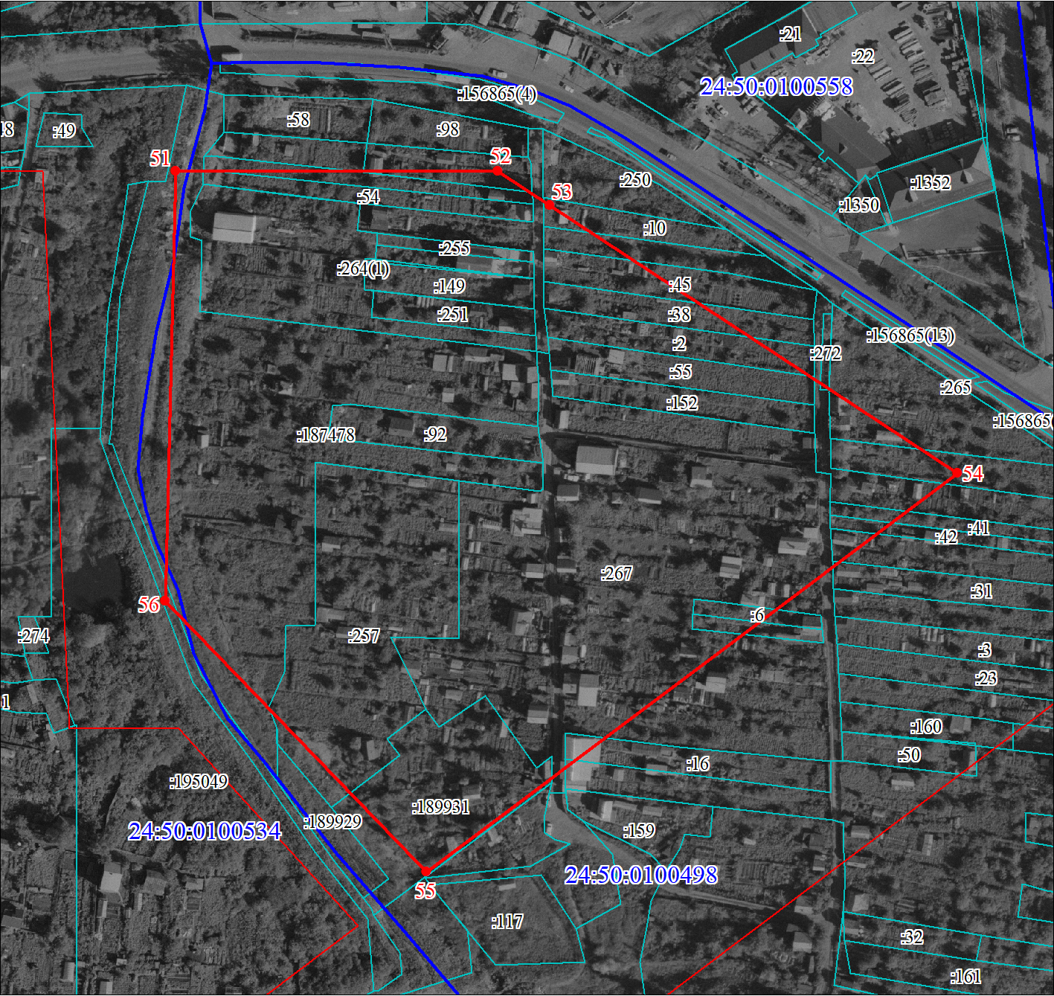
Масштаб 1:2000

Используемые условные знаки и обозначения:
Характерная точка границы объекта

Надписи номеров характерных точек границы объекта
Граница объекта

Граница кадастрового квартала
Обозначение кадастрового квартала
Надписи кадастрового номера земельного участка

Существующая часть границы, имеющиеся в ЕГРН сведения о которой достаточны для определения ее местоположения

Подпись__________________ Куклина Т. Г. | Дата 14 ноября 2019 г.
Место для оттиска печати (при наличии) лица, составившего описание местоположения границ объекта

План границ объекта (часть № 7)
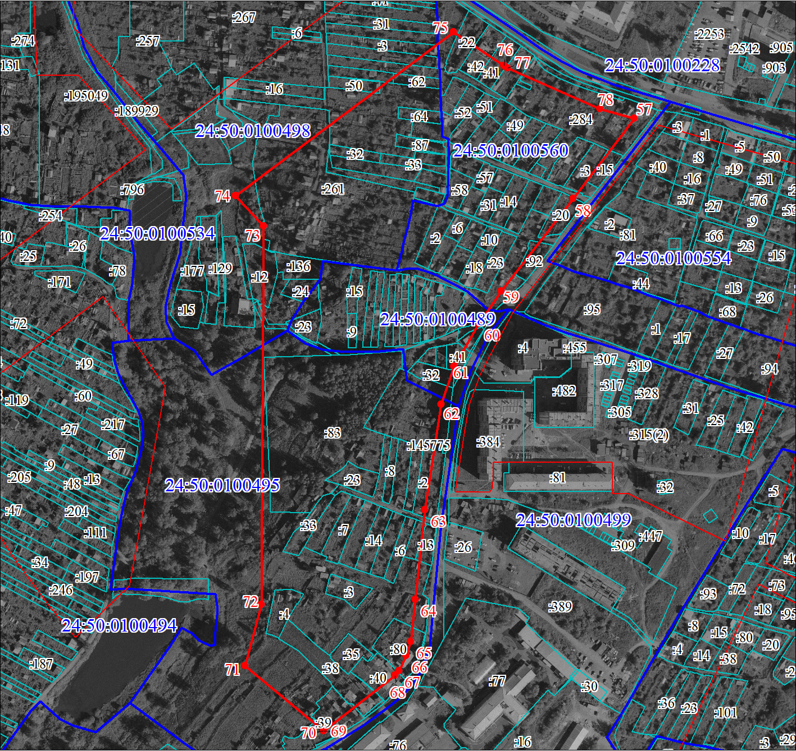
Масштаб 1:4000

Используемые условные знаки и обозначения:
Характерная точка границы объекта

Надписи номеров характерных точек границы объекта
Граница объекта

Граница кадастрового квартала
Обозначение кадастрового квартала
Надписи кадастрового номера земельного участка

Существующая часть границы, имеющиеся в ЕГРН сведения о которой достаточны для определения ее местоположения

Подпись__________________ Куклина Т. Г. | Дата 14 ноября 2019 г.
Место для оттиска печати (при наличии) лица, составившего описание местоположения границ объекта

План границ объекта (часть № 8)
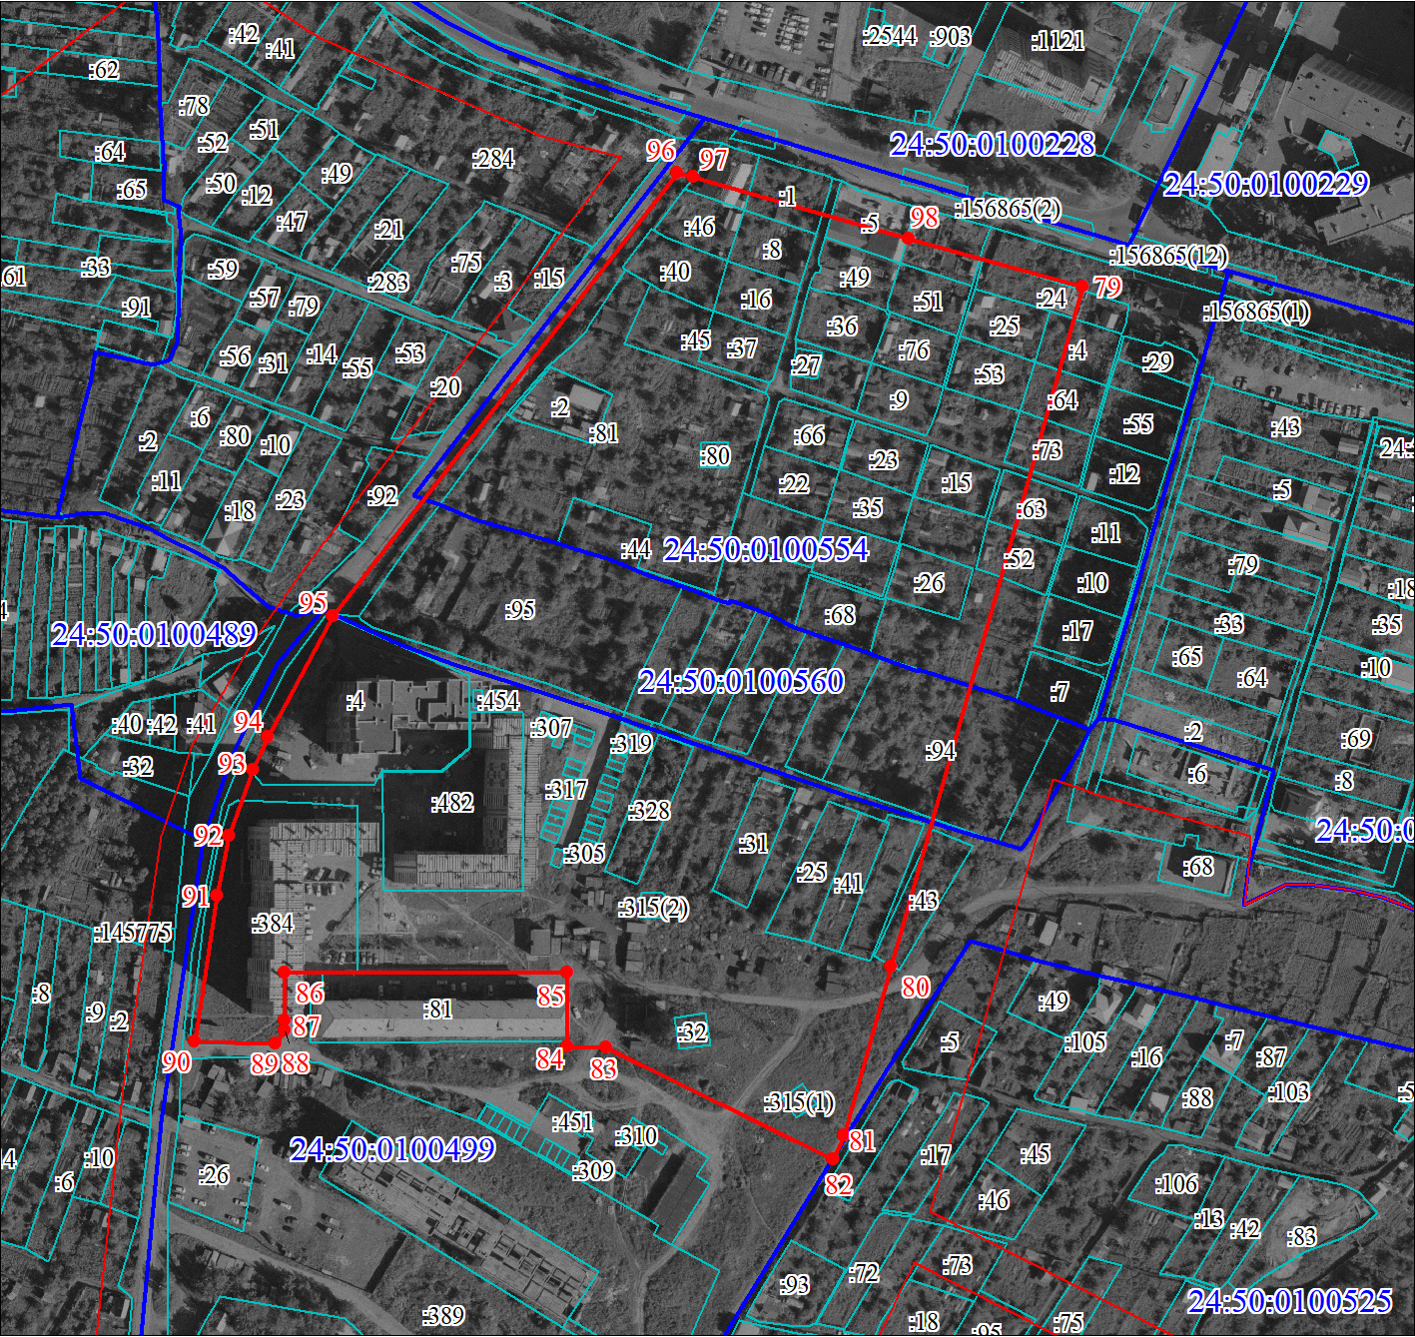
Масштаб 1:3000

Используемые условные знаки и обозначения:
Характерная точка границы объекта

Надписи номеров характерных точек границы объекта
Граница объекта

Граница кадастрового квартала
Обозначение кадастрового квартала
Надписи кадастрового номера земельного участка

Существующая часть границы, имеющиеся в ЕГРН сведения о которой достаточны для определения ее местоположения

Подпись__________________ Куклина Т. Г. | Дата 14 ноября 2019 г.
Место для оттиска печати (при наличии) лица, составившего описание местоположения границ объекта

План границ объекта (часть № 9)
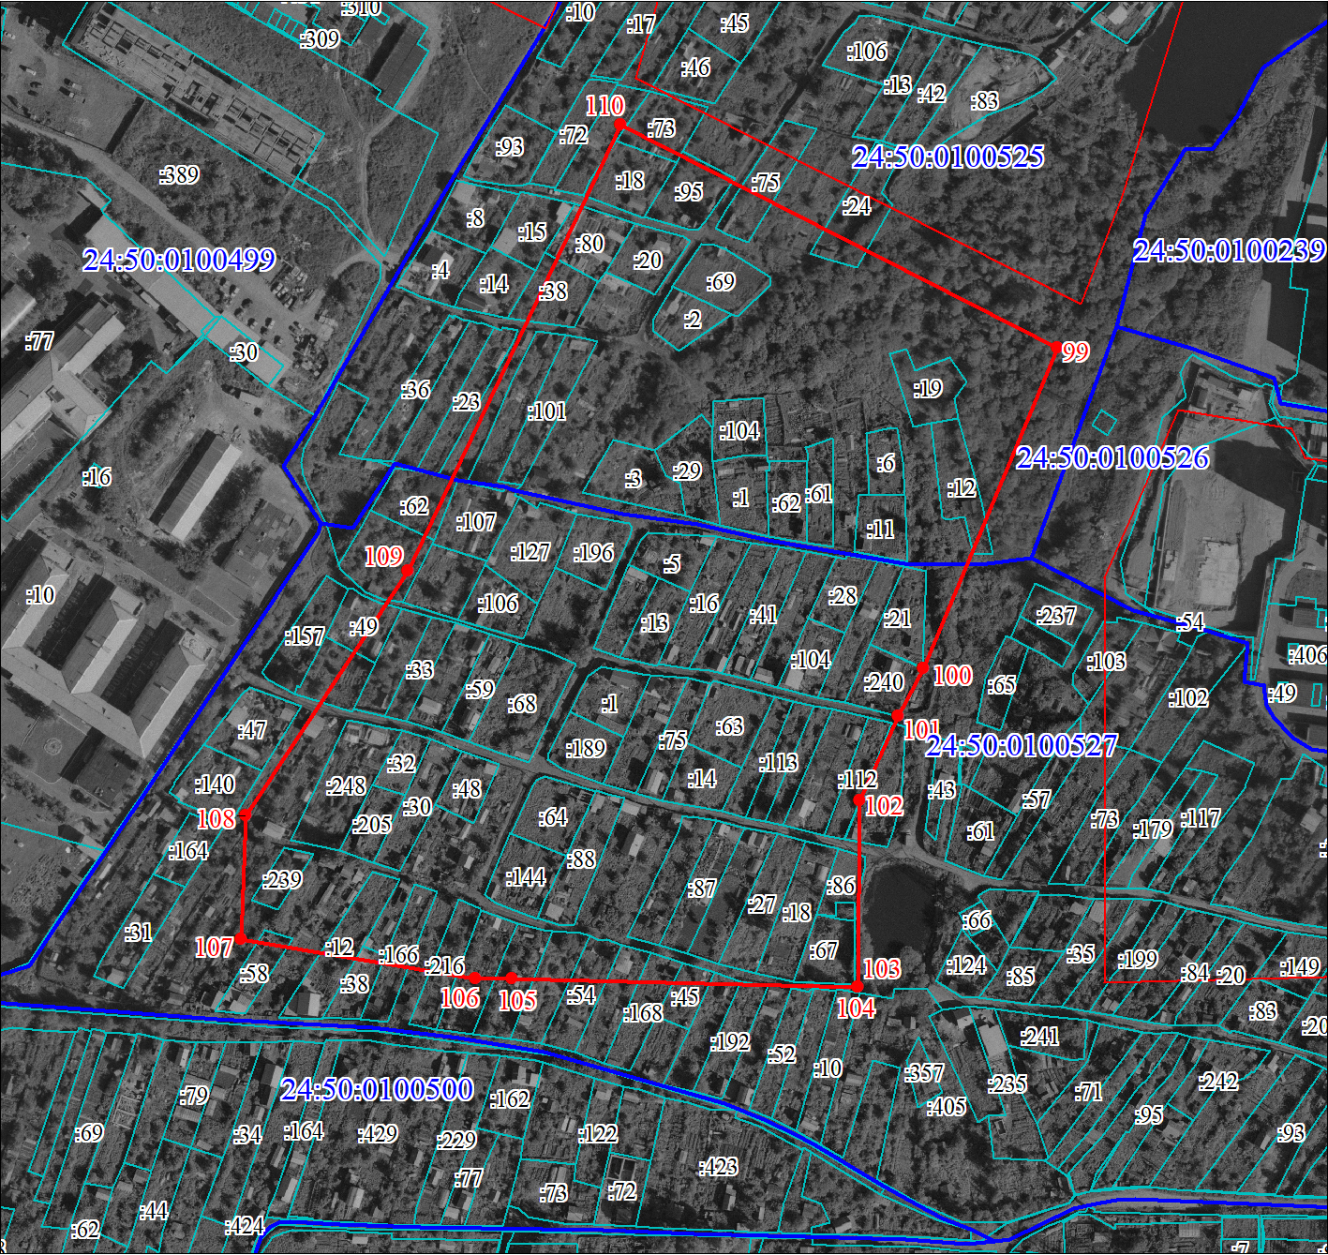
Масштаб 1:3000

Используемые условные знаки и обозначения:
Характерная точка границы объекта

Надписи номеров характерных точек границы объекта
Граница объекта

Граница кадастрового квартала
Обозначение кадастрового квартала
Надписи кадастрового номера земельного участка

Существующая часть границы, имеющиеся в ЕГРН сведения о которой достаточны для определения ее местоположения

Подпись__________________ Куклина Т. Г. | Дата 14 ноября 2019 г.
Место для оттиска печати (при наличии) лица, составившего описание местоположения границ объекта

План границ объекта (часть № 10)
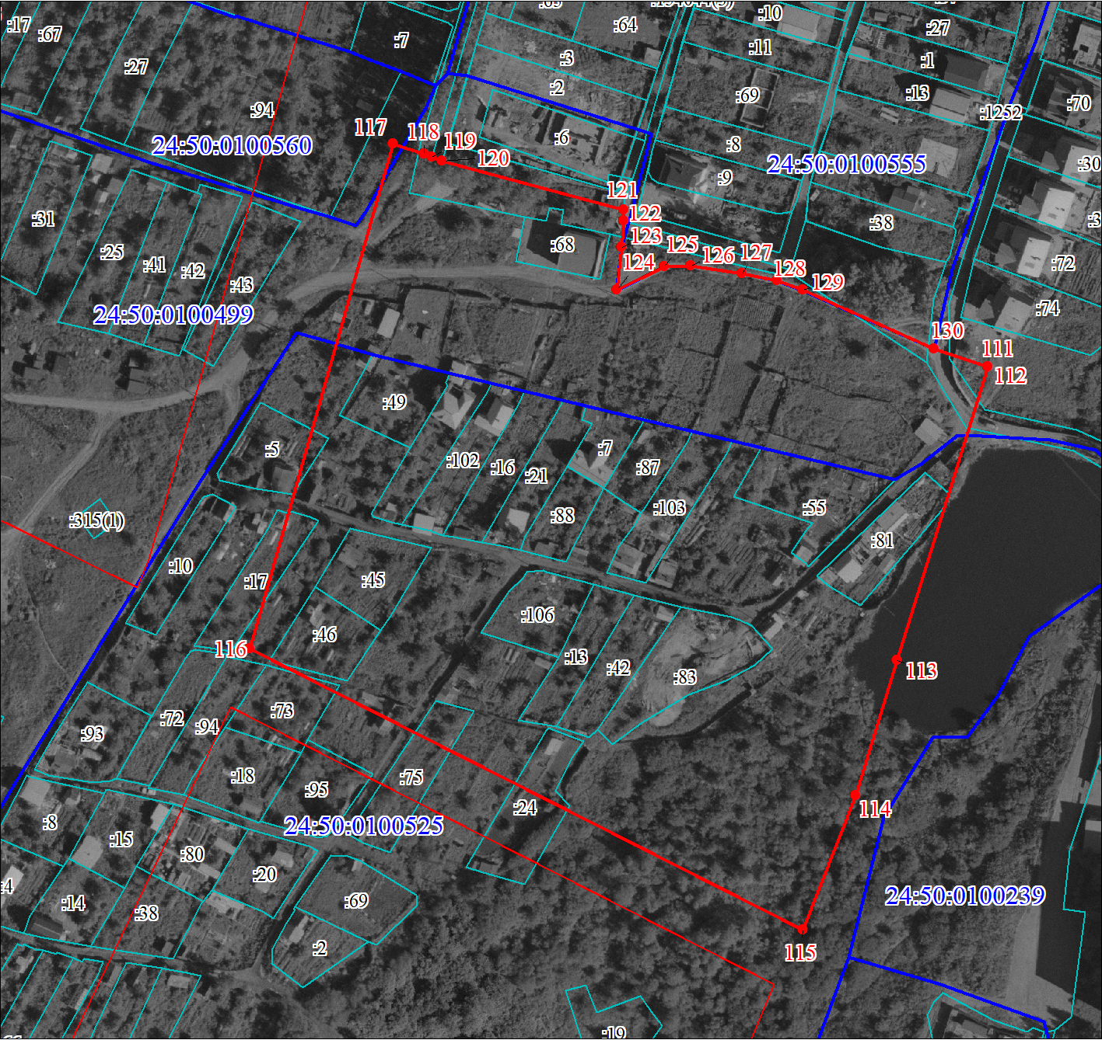
Масштаб 1:2000

Используемые условные знаки и обозначения:
Характерная точка границы объекта

Надписи номеров характерных точек границы объекта
Граница объекта

Граница кадастрового квартала
Обозначение кадастрового квартала
Надписи кадастрового номера земельного участка

Существующая часть границы, имеющиеся в ЕГРН сведения о которой достаточны для определения ее местоположения

Подпись__________________ Куклина Т. Г. | Дата 14 ноября 2019 г.
Место для оттиска печати (при наличии) лица, составившего описание местоположения границ объекта

План границ объекта (часть № 11)
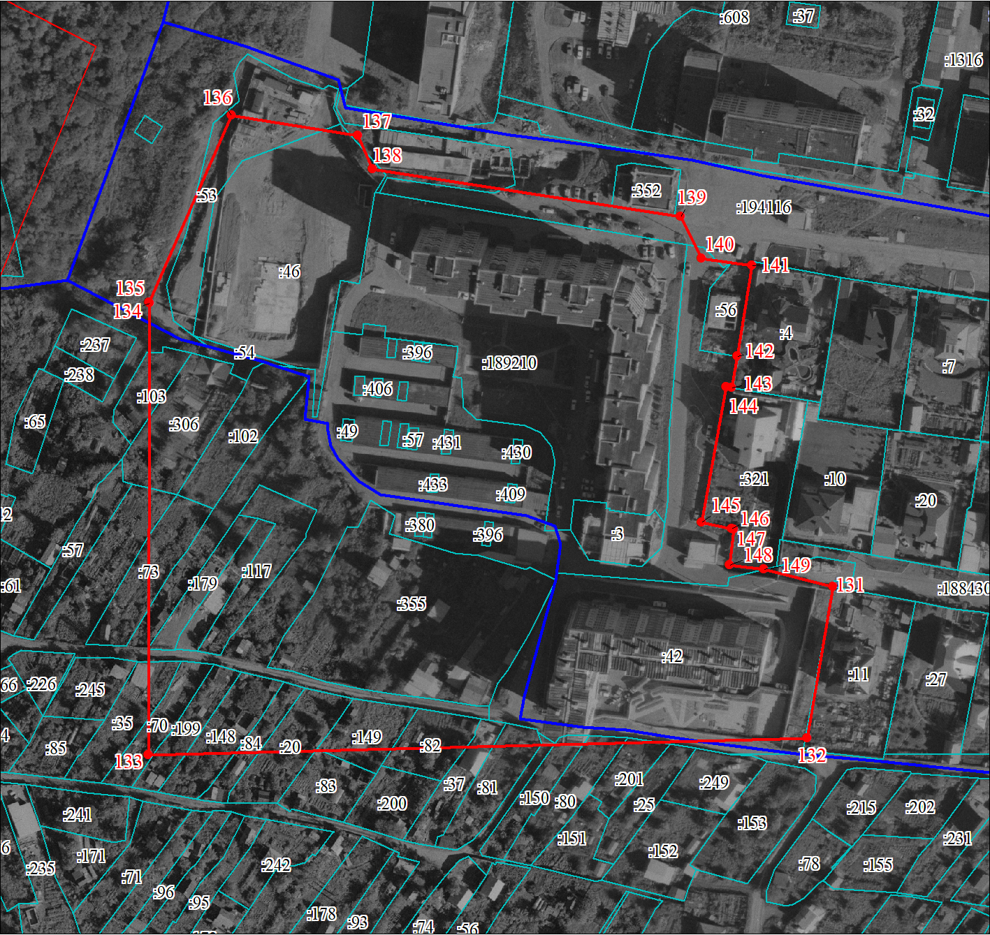
Масштаб 1:2000

Используемые условные знаки и обозначения:
Характерная точка границы объекта

Надписи номеров характерных точек границы объекта
Граница объекта

Граница кадастрового квартала
Обозначение кадастрового квартала
Надписи кадастрового номера земельного участка

Существующая часть границы, имеющиеся в ЕГРН сведения о которой достаточны для определения ее местоположения

Подпись__________________ Куклина Т. Г. | Дата 14 ноября 2019 г.
Место для оттиска печати (при наличии) лица, составившего описание местоположения границ объекта

План границ объекта (часть № 12)
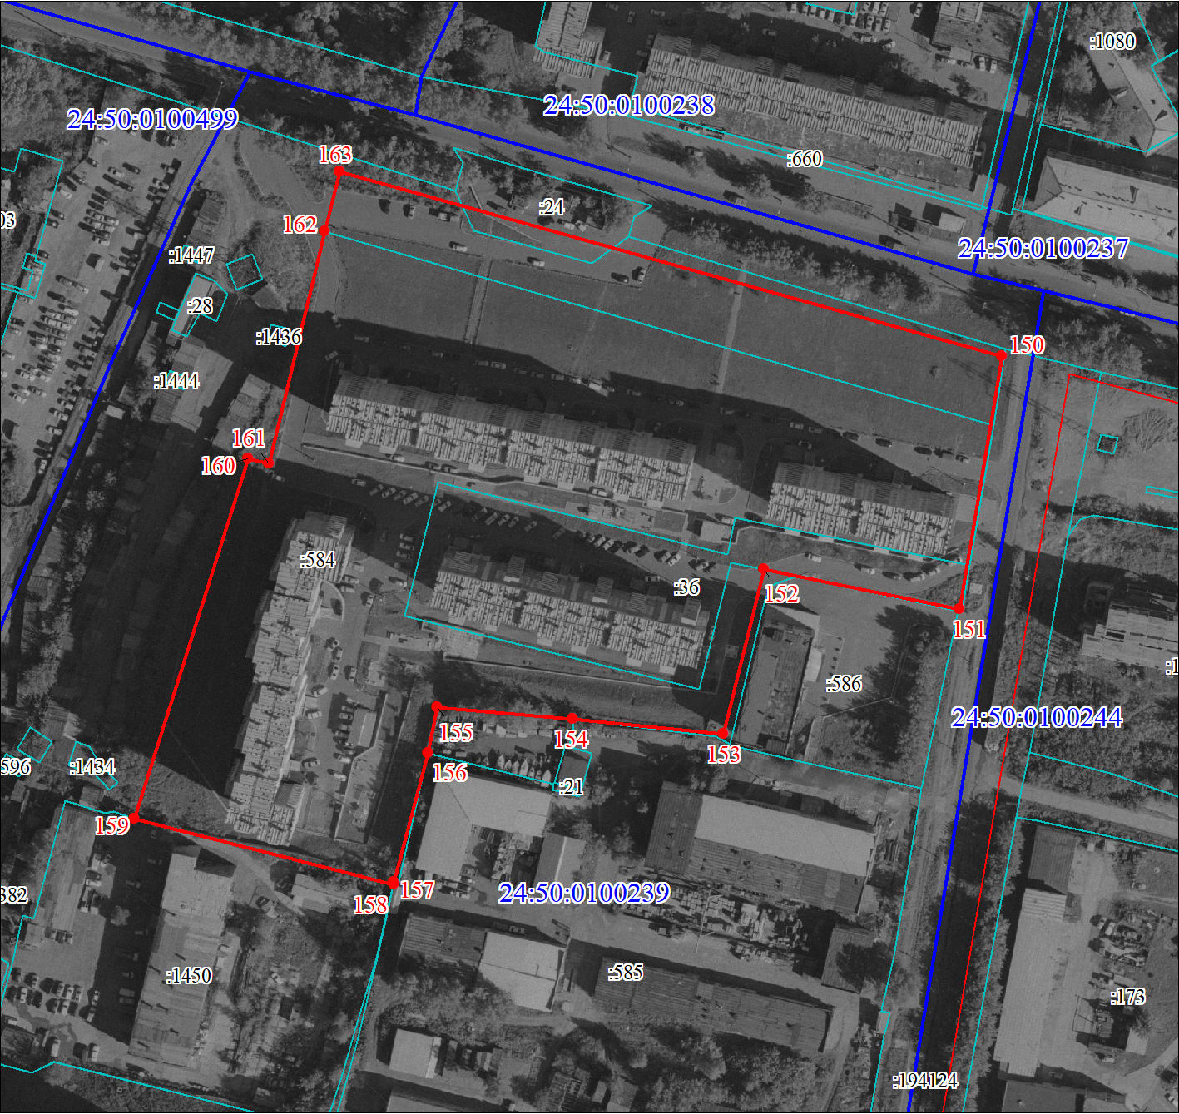
Масштаб 1:2000

Используемые условные знаки и обозначения:
Характерная точка границы объекта

Надписи номеров характерных точек границы объекта
Граница объекта

Граница кадастрового квартала
Обозначение кадастрового квартала
Надписи кадастрового номера земельного участка

Существующая часть границы, имеющиеся в ЕГРН сведения о которой достаточны для определения ее местоположения

Подпись__________________ Куклина Т. Г. | Дата 14 ноября 2019 г.
Место для оттиска печати (при наличии) лица, составившего описание местоположения границ объекта

План границ объекта (часть № 13)
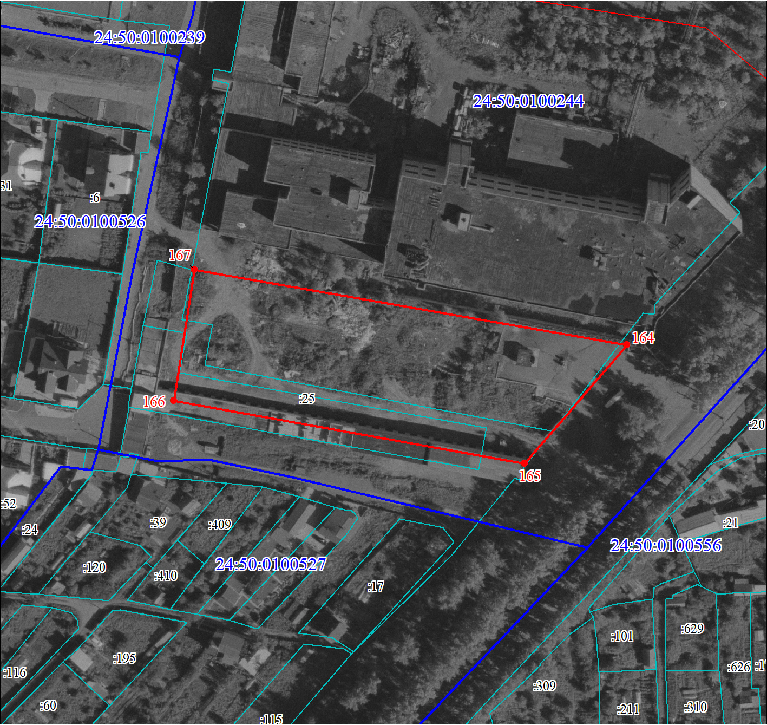
Масштаб 1:1500

Используемые условные знаки и обозначения:
Характерная точка границы объекта

Надписи номеров характерных точек границы объекта
Граница объекта

Граница кадастрового квартала
Обозначение кадастрового квартала
Надписи кадастрового номера земельного участка

Существующая часть границы, имеющиеся в ЕГРН сведения о которой достаточны для определения ее местоположения

Подпись__________________ Куклина Т. Г. | Дата 14 ноября 2019 г.
Место для оттиска печати (при наличии) лица, составившего описание местоположения границ объекта

План границ объекта (часть № 14)
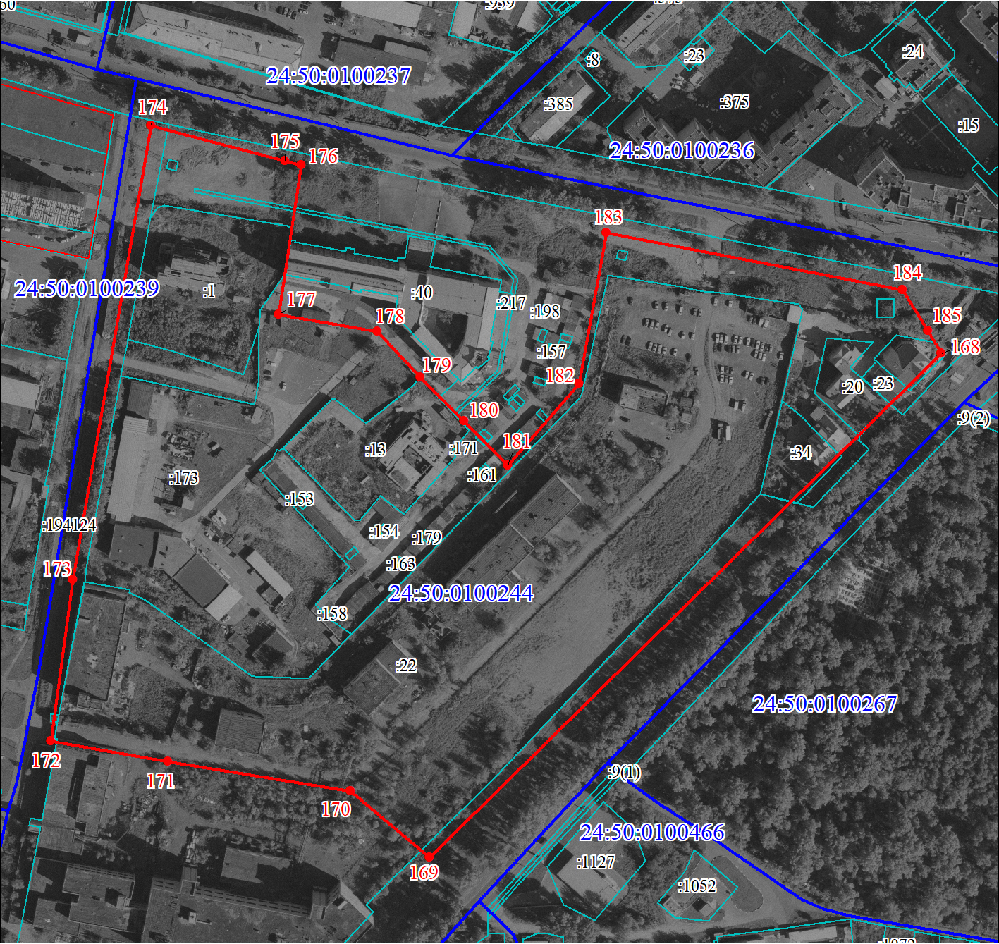
Масштаб 1:3000

Используемые условные знаки и обозначения:
Характерная точка границы объекта

Надписи номеров характерных точек границы объекта
Граница объекта

Граница кадастрового квартала
Обозначение кадастрового квартала
Надписи кадастрового номера земельного участка

Существующая часть границы, имеющиеся в ЕГРН сведения о которой достаточны для определения ее местоположения

Подпись__________________ Куклина Т. Г. | Дата 14 ноября 2019 г.
Место для оттиска печати (при наличии) лица, составившего описание местоположения границ объекта

